Министерство образования Республики Беларусь

Учреждение образования

БелорусскиЙ государственный университет

информатики и радиоэлектроники

Факультет инженерно-экономический

Кафедра экономической информатики

Дисциплина «Системы и технологии интеллектуальной обработки данных»

**ОТЧЁТ**

по лабораторной работе №8

**NoSQL базы данных**

|  |  |  |
| --- | --- | --- |
| Выполнила |  | студентка гр.772303  Чернецева Е.Г. |
| Проверил |  | Кунцевич А.А. |

Минск 2020

**Указания к заданию**

1.     Разработайте консольную утилиту для преобразования лога веб-сервера в формате CSV (Comma Separated Values), в формат JSON. Лог должен содержать поля со следующими названиями: URL, IP, timeStamp, timeSpent.

2.     Разработайте запросы для загрузки полученных данных в формате JSON в СУБД MongoDB.

**Разработка запросов в СУБД MongoDB**

 1.     Разработайте следующие запросы, используя встроенные в СУБД MongoDB средствами выборки:

1)    Выдать упорядоченный список URL ресурсов.

2)    Выдать упорядоченный список IP-адресов пользователей, посетивших ресурс с заданным URL.

3)    Выдать упорядоченный список URL ресурсов, посещенных в заданный временной период.

4)    Выдать упорядоченный список URL ресурсов, посещенных пользователем с заданным IP-адресом.

 2.     Разработайте следующие запросы, используя встроенные в СУБД MongoDB средства программирования на основе парадигмы MapReduce:

1)    Выдать список URL ресурсов с указанием суммарной длительности посещения каждого ресурса, упорядоченный по убыванию.

2)    Выдать список URL ресурсов с указанием суммарного количества посещений каждого ресурса, упорядоченный по убыванию.

3)    Выдать список URL ресурсов с указанием количества посещений каждого ресурса в день за заданный период, упорядоченный URL ресурса и убы-ванию количества посещений.

4)    Выдать список IP-адресов c указанием суммарного количества и суммарной длительности посещений ресурсов, упорядоченный по адресу, убыванию количества и убыванию длительности.

**Ход выполнения**

Создаём базу данных Connections с коллекцией Logs. Выведем её содержимое на экран:

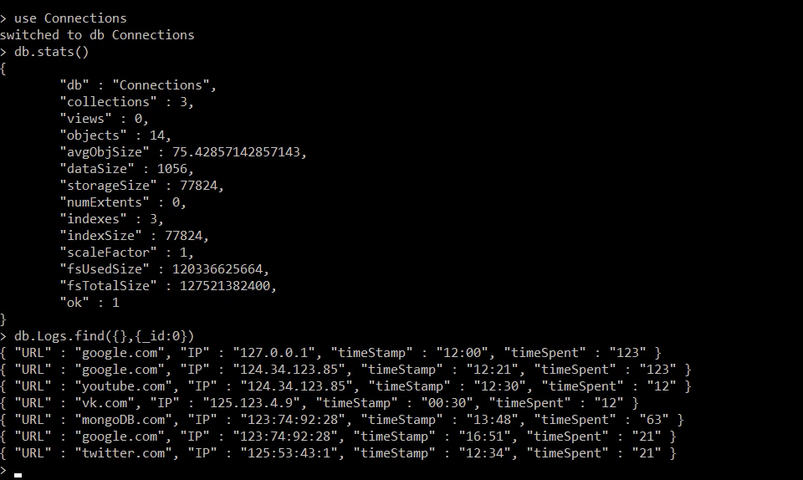

С помощью следующей функции выведем список всех URL-адресов.

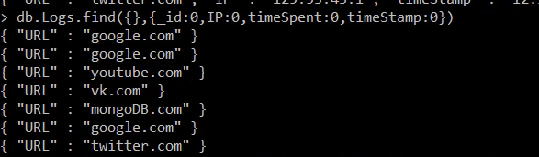

Следующая функция выводит все IP-адреса, которые посещали заданный URL-адрес.

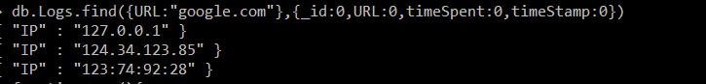

Далее функция для вывода списка URL адресов с указанием длительности посещения ресурса

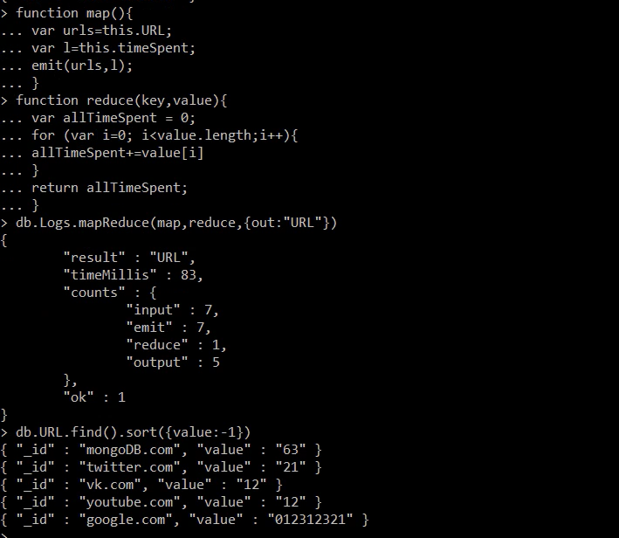

Функция для вывода URL адресов с указанием количества посещений каждого ресурса в заданный промежуток времени

